CURRICULUM VITAE

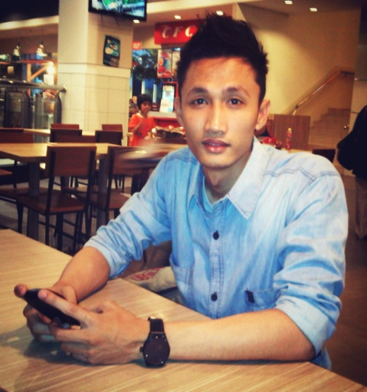
l. DATA PRIBADI
Nama : Ryan Linno Kusnandar
Alamat : Jl. Leuwi Panjang Gg. Amung no. 443/198B
Tlp. / WA : 089635047468
Email : ryanlinnok@gmail.com
Tempat Lahir : Bandung
Tanggal Lahir : 18 September 1989
Jenis Kelamin : Laki-laki
Agama : Islam
Bangsa : Indonesia

ll. PENDIDIKAN
1. 1995 – 2001 SDN Moh Toha 4 Bandung
2. 2001 – 2004 SMPN 33 Bandung
3. 2004 – 2007 SMA Pasundan 3 Bandung
4. 2013 – 2016 Politeknik LP3I Bandung Jurusan Manajemen Informatika

lll. PENGALAMAN KERJA
2010 – 2011 di PT Sinar Terang Kawasan Industri Cibolerang Bandung
2011 – 2017 di PT Budi Rahardja Cahaya (Game Master) Jl. Sudirman no. 825 Bandung

lV. KETERAMPILAN
- Microsoft Office (paham)
- CMS (paham)
- Internet Marketing (cukup)
- Photoshop (cukup)
- Sistem Operasi Windows (cukup)
- Network (cukup)

Hormat Saya,

(Ryan Linno Kusnandar)

